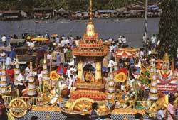

หรือลากพระ จัดขึ้นในวันออกพรรษา (แรม 1 ค่ำ เดือน 11 ) แต่ละวัดจะนำบุษบกหรือพนมพระตกแต่งอย่างสวยงาม ตรงกลางบุษบกเป็น ที่ประดิษฐานพระพุทธรูปปางอุ้มบาตร ตามคติทางพระพุทธศาสนาแล้วให้ประชาชนลากไป เมื่อเสร็จจากพิธี ลากพระ ( ทั้งทางบกและทางน้ำ )จะนำพระไปทำความสะอาด และ มีพิธีสงฆ์สมโภชพระลากในตอนค่ำโดยจะมีพระสงฆ์มาเทศน์เกี่ยวกับการเสด็จของพระพุทธเจ้าจากดาวดึงส์ลงสู่โลกมนุษย์

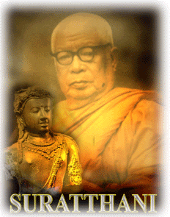



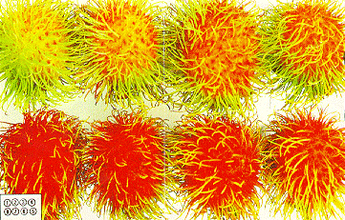

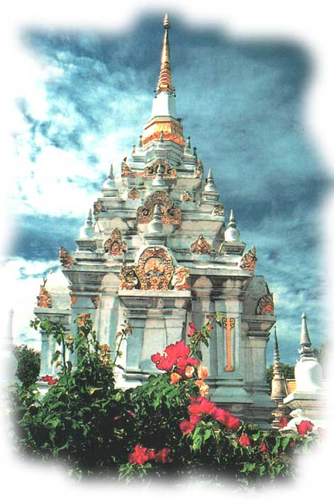

INSIDE SURATTNANI

โรงเรียนสุราษฎร์ธานี

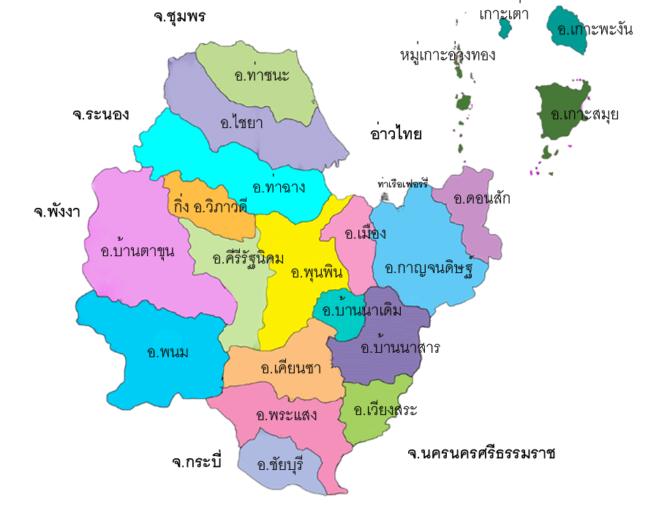

ของดีเมืองสุราษฎ์ธานี

อ้างอิง
www.suratthani.go.th
www.thailandmuseum.com

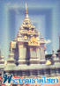

อยู่ในวัดพระบรมธาตุ ไชยา อ. ไชยา ป็นที่ ประดิษฐาน พระบรมสารีริกธาตุ สร้างในสมัยศรีวิชัย มีอายุมากกว่า 1,200ปี มาแล้ว

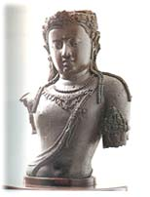

พระโพธิสัตว์อวโลกิเตศวร

ศิลป สมัยศรีวิชัย ( พุทธศตวรรษที่ 14 )
ทำด้วยสำริด
สูง 63 เซนติเมตร
พบที่ วัดพระบรมธาตุไชยา
จังหวัดสุราษฎร์ธานี

